s'/ Associação 80s para
Rua imbituba, — São -ioáct Batista — Guaruihos
T el: 3988-2066 - 08.9s3.367/0002-12
03 de dezembro de 2025
Ofício no 43/2.025.
Senhora Diretora
Vimos através deste, solicitar a Vossa Senhoria, Homologação do Quadro de Recursos Humanos (anexo), conforme alteraçäo(öes) na tabela abaixo juntamente com cópia(s) do(s) certificado(s) de habilitaçäo(ões) do(s) novo(s) funcionário(s) e posteriormente o encaminhamento ao Departamento de Prestação de Contas, para fins de regularização junto ao processo de Prestação de Contas do exercício de 2025 (2 0 Quadrimestre).
Contratada | R.G. | Fun ao | Substituída | R.G. | A artir de.
Flavia A. Caldeiras Torciano | 52.826.705-x | Professor a | A contratar |  | 3111012025
1
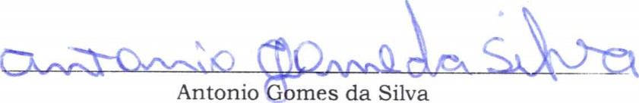Antonio mes da Silva RG.: 11.089.712
Gisela Mayumi Kodama
Gestora dos Termos de Colaboração
Secretaria de Educação Guarulhos


ANEXO IV - EDUCAÇAO INFANTIL - CRECHE
Quadro de Recursos Humanos — 2025
Entidade: AMAA II — Associação dos Moradores para o Desenvolvimento do Água Azul II
NO
 |  |  |  |  |  |  | Salário | Conta
1  2 |  | Aline Sant'Ana Rossi  Ana Cleide Pereira da Silva | 43.314.378-2 | Professor  Professor | Pedagogia  Pedagogia | 07:00 as 17:00  07:00 as 17:00 | 2 944,00  2 944,00 | 363964)
3 | 11 | a Paula Cavalcante de Camarg | 30.3893874-4 | Diretor(a) | Peciagogia | 07:00 as 17:00 | 7 250,00 | 5281104)
4 | II | Andressa P. de Souza Jesus | 325-9 | Professor | Pedagogia | 08:00 as 18:00 | 2 944,00 | 114318-2
5  6 | II  II | Beatriz Yara dos Santos  Camila dos Santos Silva | 32.362.065-6  41.416.559-7 | Professor  Aux. Limpeza | Pedagogia  Ensino Fund. | 08:00 às 18:00  08:00 às 18:00 | 2 130,79 | 38.325-2  28219-7
7 | II | Caroline de Araujo | 42.049.400-5 | Professor | Pedagogia | 08:00 às 18:00 | 2 944,00 | 45643-8
8 | 11 | Elaine Lopes Rocha | 55.211.770-5 | Professor | Pedagogia | 08:00 as 18:00 | 2 944,00 | 27149_7
9 | II | Gislene M. S. Manoel Gomes | 46.713.748-1 | Professor | Pedagogia | 08:00 às 18:00 | 2 944,00 | 22789-7
10 | 11 | Ingrid B. Gonçalves de Oliveira | 35.328.808-1 | Aux. Cozinha | Ensino Médio | 07:00 às 17:00 | 2 212,46 | 103206-2
11 | 11 | Ivania Castro Nobri | 27.448.972-7 | Cozinheira | Ensino Médio | 07:00 as 17:00 | 2 337,00 | 1699 H)
12 | 11 | Jefferson da Silva Barbosa | 41.763.114-5 | Assit. Adm. | Ensino Superior | 07:00 as 17:00 | 4 258,80 | 35221
13  14 | 11  11 | Jenifer Alexandre Nascimcnt  José da Silva | 47.292.915-X  39.761.786-0 | Professor aux manutençäo | Pedagogia  Ensino Fund. | 08:00 às 18:00  07:00 as 17:00 | 2 130,79 | 26721  51 542-6
15  16 | 11  11 | Juliana Freitas da Silva  Juliana Rodrigues dos Sant | 58.431.937  48.096.822-6 | Aux. Limpeza  Aux. Limpeza | Pedagogia  Ensino Fund. | 08:00 às 18:00  08:00 às 18:00 | 2 130,79  2 130,79 | 818038
17 | 11 | Karolyne Suellen Pardinho | 38.921.016-X | Professor | Pedagogia | 08:00 às 18:00 | 2 944,00 | 37 ()70-3
18 | 11 | Kelly Barkosa Galváo Neri | 35.105.933-7 | Coord. Pedag. | Pedagogia | 08:00 às 18:00 | 4 261,58 | 110447 O
19 | 11 | Luciene Silva de Oliveira | 57.432.878-6 | Professor | Pedagogia | 08:00 as 18:00 | 2 944,00 | 31.298-3
20  21 | 11  11 | lauma dos Santos Silva  Margarete Ferraz Lima | 45. 135.525-8  50.686.808-4 | Professor  Professor | Pedagogia  Pedagogia | 08:00 às 18:00  08:00 as 18:00 | 2 944,00
22 | II | Milena Pessoa da Silva | 567569420155 | Aux. Cozinha | Ensino Médio | 07:00 às 17:00 | 2 212,46 | 1101447
23 | 11 | Nathalia Moreira Moquedace | 50.686.808-4 | Professor | Pedagogia | 08:00 às 18:00 | 2 944,00 | 31290-8  88.316-6
24  25 | 11  11 | Patricia Teles da Silva Rodrigues  Regiane F. Santos da Silva | 1-3  46.076.290-4 | Professor  Professor | Pedagogia  Pedagogia | 08:00 às 18:00  08:00 às 18:00 | 2 944,00  2 944,00 | 98690-9
26 | 11 | Samara Rodrigues Marques | 50.510.027-7 | Professor | Pedagogia | 08:00 as 18:00 | 2 944,00 | 9536-2
27 | 11 | Silvania Lucia da Silva Miguel | 35.172.241-5 | Professor | Pedagogia | 08:00 às 18:00 | 2 944,00 | 23.619-5
28 | 11 | Simone Rafaela B. da Silva | 40.066.256-6 | Professor | Pedagogia | 08:00 às 18:00 | 2 944,00 | 12747š/
29 | 11 | Tatiane O. Souza Gomes | 46.023.821-8 | Professor | Pedagogia | 08:00 às 18:00 | 2 944,00 | 34424_9
30 | II | Viviane Natalia A. da Silva | 46.752.733-7 | Professor | Pedagogia | 07:00 às 17:00 | 2 944,00 | 107.1170
31 | 11 | Yarisha Ingrid dos Santos | 60.066.435-1 | Professor | Pedagogia | 08:00 às 18:00 | 2 944,00 | 40927-8
32 | 11 | A contratar | 52.826.705-x | Professor | Pedagogia | 08:00 às 18:00 | 2 944,00 | @982-3
Total |  |  |  |  |  |  | 95 823,46
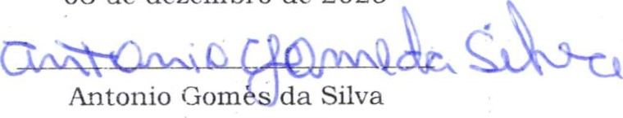03 de dezembro de 2025
RG. 11.089.712-2

